命令模式Command（对象行为型）

1.概述
在软件设计中，我们经常需要向某些对象发送请求，但是并不知道请求的接收者是谁，也不知道被请求的操作是哪个，我们只需在程序运行时指定具体的请求接收者即可，此时，可以使用命令模式来进行设计，使得请求发送者与请求接收者消除彼此之间的耦合，让对象之间的调用关系更加灵活。
例子1：电视机遥控器:遥控器是请求的发送者，电视机是请求的接收者，遥控器上有一些按钮如开，关,换频道等按钮就是具体命令，不同的按钮对应电视机的不同操作。

2.问题
在软件系统中，“行为请求者”与“行为实现者”通常呈现一种“紧耦合”。但在某些场合，比如要对行为进行“记录、撤销/重做、事务”等处理，这种无法抵御变化的紧耦合是不合适的。在这种情况下，如何将“行为请求者”与“行为实现者”解耦？

3.解决方案
命令模式(CommandPattern)：将一个请求封装为一个对象，从而使我们可用不同的请求对客户进行参数化；对请求排队或者记录请求日志，以及支持可撤销的操作。命令模式又称为动作(Action)模式或事务(Transaction)模式。

4.适用性
1）系统需要将请求调用者和请求接收者解耦，使得调用者和接收者不直接交互。
2）系统需要在不同的时间指定请求、将请求排队和执行请求。
3）系统需要支持命令的撤销(Undo)操作和恢复(Redo)操作。
4）系统需要将一组操作组合在一起，即支持宏命令。

5.结构
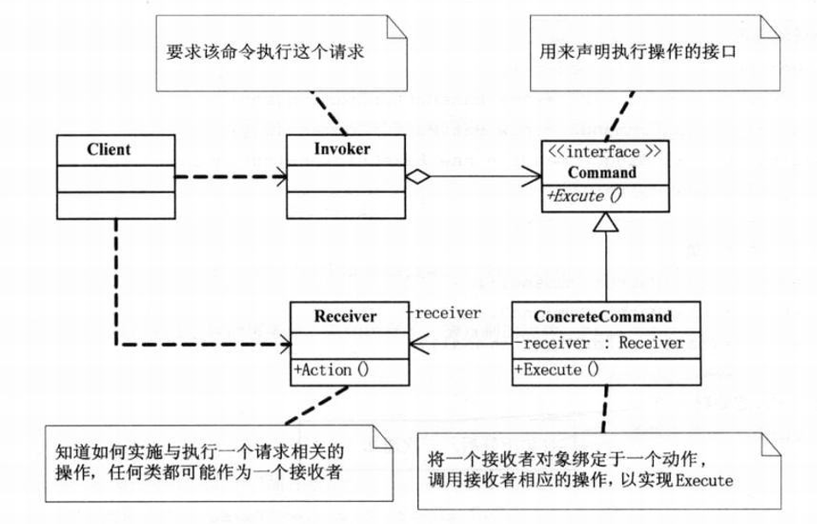

6.模式的组成
抽象命令类(Command):声明执行操作的接口。调用接收者相应的操作，以实现执行的方法Execute。
具体命令类(ConcreteCommand):创建一个具体命令对象并设定它的接收者。通常会持有接收者，并调用接收者的功能来完成命令要执行的操作。
调用者(Invoker):要求该命令执行这个请求。通常会持有命令对象，可以持有很多的命令对象。
接收者(Receiver):知道如何实施与执行一个请求相关的操作。任何类都可能作为一个接收者,只要它能够实现命令要求实现的相应功能。
客户类(Client):创建具体的命令对象，并且设置命令对象的接收者。真正使用命令的客户端是从Invoker来触发执行。

7.效果
Command模式优点：
1)降低系统的耦合度:Command模式将调用操作的对象与知道如何实现该操作的对象解耦。
2)Command是头等的对象。它们可像其他的对象一样被操纵和扩展。
3)组合命令:你可将多个命令装配成一个组合命令，即可以比较容易地设计一个命令队列和宏命令。一般说来，组合命令是Composite模式的一个实例。
4)增加新的Command很容易，因为这无需改变已有的类。
5）可以方便地实现对请求的Undo和Redo。
命令模式的缺点：
使用命令模式可能会导致某些系统有过多的具体命令类。因为针对每一个命令都需要设计一个具体命令类，因此某些系统可能需要大量具体命令类，这将影响命令模式的使用。

8.实现
电视机遥控器:
电视机是请求的接收者，遥控器是请求的发送者，遥控器上有一些按钮，不同的按钮对应电视机的不同操作。抽象命令角色由一个命令接口来扮演，有三个具体的命令类实现了抽象命令接口，这三个具体命令类分别代表三种操作：打开电视机、关闭电视机和切换频道。
显然，电视机遥控器就是一个典型的命令模式应用实例。
UML图：
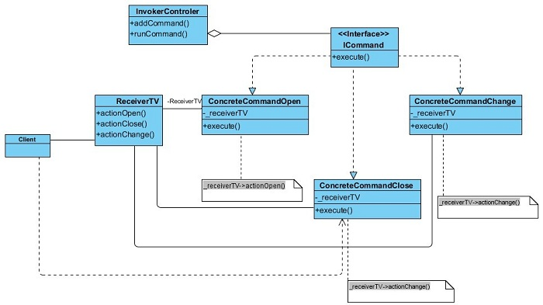

package command.example;

/**
* Created by Jasper on 2016/5/13.
* TheCommandabstraction(命令接口，声明执行的操作).
*/
public abstract class Command {
/**
*执行命令对应的操作
*/
public abstract void execute();
}

package command.example;

import command.prototype.*;

/**
* Created by Jasper on 2016/5/13.
* 具体的命令实现对象:打开命令
*/
public class OpenCommand extends Command{
private Receiver tv; //持有相应的接收者对象
private String state; //示意，命令对象可以有自己的状态

public OpenCommand(Receiver receiver) {
this.tv = receiver;
}

public void execute() {
tv.openAction();
}
}

package command.example;

/**
* Created by Jasper on 2016/5/13.
* 具体的命令实现对象：换频道
*/
public class ChangeCommand extends Command{
private Receiver tv;
private String state;

public ChangeCommand(Receiver receiver) {
this.tv = receiver;
}

public void execute() {
tv.changeAction();
}
}

package command.example;

/**
* Created by Jasper on 2016/5/13.
* 具体的命令实现对象：关闭
*/
public class CloseCommand extends Command {
private Receiver tv;
private String state;

public CloseCommand(Receiver receiver) {
this.tv = receiver;
}

public void execute() {
tv.closeAction();
}
}

package command.example;

/**
* Created by Jasper on 2016/5/13.
* 接收者对象
*/
public class Receiver {

/**
* 真正执行命令相应的打开操作
*/
public void openAction() {
System.out.println("open Action");
}

/**
* 真正执行命令相应的关闭操作
*/
public void closeAction() {
System.out.println("close Action");
}

/**
* 真正执行命令相应的换频道操作
*/
public void changeAction() {
System.out.println("change Action");
}
}

package command.example;

import java.util.ArrayList;
import java.util.List;

/**
* Created by Jasper on 2016/5/13.
* 调用者Invoker:遥控器
*/
public class Invoker {
private List<Command> commands = new ArrayList<Command>();

/**
* 设置调用者持有的命令对象
*
* @paramcommand命令对象
*/
public void addCommand(Command command) {
commands.add(command);
}

/**
* 示意方法，要求命令执行请求
*/
public void executeCommand() {
//调用命令对象的执行方法
for (Command command : commands) {
command.execute();
}
}
}

package command.example;

/**
* Created by Jasper on 2016/5/13.
*/
public class CommandTest {
public static void main(String[] args) {
Receiver receiver = new Receiver();
Invoker invoker = new Invoker();

OpenCommand openCommand = new OpenCommand(receiver);
invoker.addCommand(openCommand);

ChangeCommand changeCommand = new ChangeCommand(receiver);
invoker.addCommand(changeCommand);

CloseCommand closeCommand = new CloseCommand(receiver);
invoker.addCommand(closeCommand);

invoker.executeCommand();
}
}
运行结果:
open Action
change Action
close Action

宏命令又称为组合命令，它是命令模式和组合模式联用的产物：
宏命令也是一个具体命令，不过它包含了对其他命令对象的引用，在调用宏命令的execute()方法时，将递归调用它所包含的每个成员命令的execute()方法，一个宏命令的成员对象可以是简单命令，还可以继续是宏命令。执行一个宏命令将执行多个具体命令，从而实现对命令的批处理。

Ÿ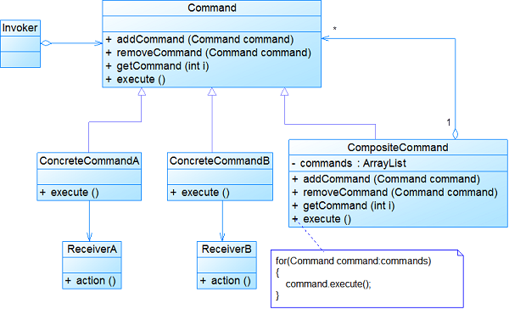

9.与其他相关模式
1）Composite模式（可被用来实现宏命令）。
2）备忘录Memento模式可用来保持某个状态，命令用这一状态来取消它的效果。在被放入历史表列前必须被拷贝的命令起到一种原型的作用。

10.总结与分析
1）命令模式的本质是对命令进行封装，将发出命令的责任和执行命令的责任分割开。
2）每一个命令都是一个操作：请求的一方发出请求，要求执行一个操作；接收的一方收到请求，并执行操作
3）命令模式允许请求的一方和接收的一方独立开来，使得请求的一方不必知道接收请求的一方的接口，更不必知道请求是怎么被接收，以及操作是否被执行、何时被执行，以及是怎么被执行的。
4）命令模式使请求本身成为一个对象，这个对象和其他对象一样可以被存储和传递。
5）命令模式的关键在于引入了抽象命令接口，且发送者针对抽象命令接口编程，只有实现了抽象命令接口的具体命令才能与接收者相关联。

